ECOLE MAROCAINE
DES SCIENCES DE L’INGENIEUR
Casablanca
Membre de HONORIS UNITED UNIVERSITIES



PROJET DE FIN DE MODULE
Deep Learning

Deep Learning XAI
Conception, Implementation et Analyse de Modeles de Deep Learning avec Explainable AI
pour les Donnees Tabulaires, Images et Sequentielles

Realise par :
YAHYA BARK

Annee :
4eme Annee

Encadre par :
Mme.hidila

Module :
Deep Learning

Annee Universitaire : 2025-2026

Ce projet constitue l’evaluation finale du module. Il s’agit d’un travail individuel.

Dedicaces

Je dedie ce travail a mes parents qui m’ont toujours soutenu et encourage dans mon parcours academique. Leur amour et leurs sacrifices ont ete la source de ma motivation et de ma perseverance.
Je remercie egalement mes enseignants pour leur devouement et leurs connaissances transmises avec passion.

Remerciements

Je tiens a exprimer ma gratitude a :
- Monsieur [Nom du Professeur], mon encadrant, pour son accompagnement, ses conseils avises et sa disponibilite tout au long de ce projet.
- L’EMSI Casablanca pour la qualite de l’enseignement et les ressources mises a disposition.
- Mes camarades de promotion pour les echanges enrichissants et l’entraide.
- Toute l’equipe pedagogique du departement Informatique.

Resume

Ce projet explore l’implementation et l’analyse de differentes architectures de deep learning appliquees a trois types de donnees : tabulaires, images et sequentielles. L’ob-jectif est de demontrer la capacite d’adaptation des reseaux de neurones profonds aux caracteristiques specifiques de chaque type de donnee, tout en integrant des techniques d’Explainable AI (XAI) pour l’interpretation des modeles.
Les contributions principales incluent :
- Implementation d’un MLP pour la classification de donnees tabulaires (Wine Qua-lity) avec analyse SHAP
- Conception d’un CNN et d’un modele hybride CNN-LSTM pour la classification d’images (CIFAR-10)
- Modelisation de sequences avec RNN, LSTM, GRU et implementation d’un systeme Seq2Seq avec mecanisme d’attention
- Fusion multi-agents (MLP + CNN + RNN) via des strategies de vote et de meta-learning
- Etude d’ablation pour quantifier l’impact de chaque composante
- Dashboard XAI global combinant SHAP, Grad-CAM et visualisation de l’attention Mots-cles : Deep Learning, PyTorch, MLP, CNN, RNN, LSTM, GRU, Seq2Seq,
Attention, XAI, SHAP, Grad-CAM, Ablation Study, Agents Collaboratifs.

Table des matières

Dedicaces 1
Remerciements 2
Resume 3
- Introduction Generale 7
  - Contexte et Motivation 7
  - Problematique 7
  - Objectifs du Projet 7
  - Organisation du Rapport 8
Deep Learning XAI - EMSI Yahya Bark
- Partie I : Perceptron Multi-Couche (MLP) 9
  - Introduction Theorique 9
    - Fondements du Perceptron Multi-Couche 9
    - Fonction d’Activation ReLU 9
    - PyTorch : nn.Module vs nn.Sequential 10
    - Initialisation des Poids 11
  - Implementation 11
    - Dataset : Wine Quality 11
    - Preparation des Donnees 12
    - Architecture du MLP 12
    - Entrainement avec Early Stopping 13
  - Etude Experimentale 14
    - Resultats d’Entrainement 14
    - Visualisation des Courbes d’Entrainement 15
    - Matrice de Confusion 16
  - Explainable AI : SHAP 16
    - Principe de SHAP 16
    - Resultats SHAP 17
  - Ablation Study 18
  - Question de Synthese Partie I 19
- Partie II : Reseaux de Neurones Convolutifs (CNN) 21
  - Introduction Theorique 21
    - Pourquoi les CNN pour les Images ? 21
    - Operation de Convolution 2D 21
    - Pooling et Sous-echantillonnage 22
  - Implementation du CNN Basique 22
    - Architecture LeNet-like 22
    - Calculs Dimensionnels 23
  - Modele Hybride CNN-LSTM 23
    - Motivation 23
    - Implementation 23
  - XAI : Grad-CAM 24
    - Principe de Grad-CAM 24
    - Resultats 25
  - Analyse Comparative 25
  - Question de Synthese Partie II 25
- Partie III : Modeles Recurrents et Seq2Seq 27
  - Introduction Theorique 27
    - Modelisation Probabiliste des Sequences 27
    - Perplexite 27
    - Le Probleme des RNN Simples 27
    - LSTM : Long Short-Term Memory 28
    - GRU : Gated Recurrent Unit 28
  - Implementation 29
    - Generation de Texte 29
    - Seq2Seq avec Attention 29
  - Resultats 30

  - Question de Synthese Partie III 30
- Partie IV : Agents Collaboratifs 31
  - Architecture Multi-Agents 31
  - Methodes de Fusion 31
- Partie V : Ablation Study Globale 32
- Partie VI : Dashboard XAI Global 34
- Conclusion Generale 35
  - Synthese 35
  - Perspectives 35
Table des figures
  - Architecture du MLP implemente 13
  - Courbes de loss et d’accuracy pendant l’entrainement 15
  - Matrice de confusion sur le test set 16
  - SHAP Summary Plot pour la classe 0 17
  - Importance globale des features selon SHAP 18
  - Impact de l’ablation de chaque feature sur l’accuracy 19
  - Architecture Hybride CNN-LSTM 23
  - Grad-CAM : Zones importantes pour la classification 25
  - Structure de la cellule LSTM 28
  - Matrice d’attention : Alignement source-cible 30
  - Systeme Multi-Agents Collaboratifs 31
  - Impact global de l’ablation 32
  - Dashboard XAI Global unifie 34

Liste des tableaux
  - Comparaison des strategies d’initialisation 11
  - Performances du MLP sur le dataset Wine 14
  - Resultats de l’ablation study 19

Deep Learning XAI - EMSI Yahya Bark
  - Impact des hyperparametres de convolution 22
  - Evolution des dimensions a travers le reseau 23
  - Comparaison MLP vs CNN sur CIFAR-10 25
  - Comparaison RNN / LSTM / GRU 29
  - Comparaison des methodes de fusion 31
  - Resultats complets de l’ablation study 33

Chapitre 1 Introduction Generale

Contexte et Motivation
L’intelligence artificielle connait une revolution sans precedent, portee en grande partie par les avancees du deep learning. Les reseaux de neurones profonds ont demontre leur capacite a resoudre des problemes complexes dans des domaines aussi varies que la vision par ordinateur, le traitement du langage naturel, la reconnaissance vocale et l’analyse de donnees tabulaires.
Cependant, ces modeles sont souvent percus comme des boites noires, rendant diffi-cile l’interpretation de leurs decisions. C’est dans ce contexte que l’Explainable AI (XAI) emerge comme un domaine crucial, visant a rendre les modeles de deep learning transpa-rents et interpretables.

Problematique
Comment le deep learning adapte-t-il ses architectures aux differentes structures de donnees (tabulaires, images, sequentielles), et comment peut-on expliquer et justifier les decisions de ces modeles complexes ?

Objectifs du Projet
Ce projet vise a repondre a cette problematique a travers les objectifs suivants :
    - Comprehension theorique : Maitriser les fondements mathematiques et algorith-miques des architectures MLP, CNN et RNN/LSTM/GRU.
    - Maitrise technique : Implementer ces modeles sous PyTorch avec une architecture modulaire et reutilisable.
    - Innovation : Concevoir un modele hybride CNN-LSTM et un systeme multi-agents collaboratifs.
    - Explicabilite : Integrer des techniques XAI (SHAP, Grad-CAM, Attention) pour interpreter les predictions.
    - Analyse critique : Conduire des etudes ablation pour quantifier l’impact de chaque composante.

Deep Learning XAI - EMSI Yahya Bark

Organisation du Rapport
Ce rapport est structure en six parties principales, suivies d’une conclusion generale et d’une bibliographie :

Partie I
Perceptron Multi-Couche (MLP) pour les donnees tabulaires

Partie II
Reseaux de Neurones Convolutifs (CNN) et modele hybride CNN-LSTM pour les images

Partie III
Modeles recurrents (RNN, LSTM, GRU) et Seq2Seq avec attention pour les se-quences

Partie IV
Agents collaboratifs et fusion multi-modeles

Partie V
Etude d’ablation globale

Partie VI
Dashboard XAI global et synthese des techniques d’explicabilite

Chapitre 2
Partie I : Perceptron Multi-Couche (MLP)

Introduction Theorique

Fondements du Perceptron Multi-Couche
Le Perceptron Multi-Couche (MLP) constitue l’architecture fondamentale des reseaux de neurones profonds. Introduit dans les annees 1980 et popularise par l’algorithme de retropropagation, le MLP est capable d’approximer n’importe quelle fonction continue, ce qui en fait un outil universel pour la classification et la regression.
Mathematiquement, un MLP a L couches est defini par la composition de fonctions :
f (x) = f ^{[L]} ◦ f ^{[L−1]} ◦ · · · ◦ f ^{[1]}(x) (2.1) ou chaque couche l applique une transformation affine suivie d’une activation non-
lineaire :

z[l] = W [l] · a[l−1] + b[l] (2.2)

a^{[l]} = σ(z^{[l]}) (2.3)
Dans ces equations :
- W ^{[l]} ∈ R^{n}l×nl−1 est la matrice de poids
- b^{[l]} ∈ R^{n}l est le vecteur de biais
- σ est la fonction d’activation (ReLU, sigmoide, tanh, etc.)
- a^{[0]} = x est l’entree du reseau

Fonction d’Activation ReLU
La fonction Rectified Linear Unit (ReLU) est definie par :

ReLU(z) = max(0, z) (2.4)
Ses avantages sont :
- Simplicite de calcul (pas d’exponentielle)
- Attenue partiellement le probleme du vanishing gradient
- Introduit une non-linearite essentielle

Son inconvenient majeur est le dying ReLU : les neurones peuvent rester bloques a 0 si le gradient est toujours negatif.

PyTorch : nn.Module vs nn.Sequential
PyTorch offre deux approches principales pour definir un modele :

1

2

3

4

5

6

7

8

9

10

11

r
Approche 1 : nn.Sequential (Simple)
Utilisee pour les architectures lineaires simples ou les couches s’empilent sequentiel-lement.
,
import torch . nn as nn

model = nn. Sequential( nn. Linear (13 , 64), nn. ReLU (),
nn. Dropout (0.3) , nn. Linear (64 , 32), nn. ReLU (),
nn. Dropout (0.3) , nn. Linear (32 , 3)
# Couche 1: 13 -> 64 # Activation
# Regularisation
# Couche 2: 64 -> 32
# Couche 3: 32 -> 3 ( sortie )
z
)
Listing 2.1 – Exemple de nn.Sequential

1
Approche 2 : nn.Module (Personnalise)
Offre un controle total sur l’architecture, l’initialisation et le forward pass.
,
class MLP_Custom ( nn. Module ):
def __init__ ( self , n_features , n_classes ,
hidden_sizes =[64 , 32], dropout =0.3): super( MLP_Custom , self). __init__ ()

self. fc1 = nn. Linear( n_features , hidden_sizes [0]) self. relu1 = nn. ReLU ()
self. dropout1 = nn. Dropout( dropout)

self. fc2 = nn. Linear( hidden_sizes [0], hidden_sizes [1]) self. relu2 = nn. ReLU ()
self. dropout2 = nn. Dropout( dropout)

self. fc3 = nn. Linear( hidden_sizes [1], n_classes)

# Initialisation Xavier self. _initialize_weights ()

def _initialize_weights( self): for m in self. modules ():
if isinstance (m, nn. Linear):

2

3

4

5

6

7

8

9

10

11

12

13

14

15

16

17

18

19

20

21

22
nn. init. xavier_uniform_ (m. weight)
nn. init. zeros_ ( m. bias)

def forward ( self , x):
x = self. dropout1 ( self. relu1 ( self. fc1 (x))) x = self. dropout2 ( self. relu2 ( self. fc2 (x))) return self. fc3 ( x)
z

23

24

25

26

27

28
r
Listing 2.2 – Exemple de nn.Module personnalise

Initialisation des Poids
L’initialisation des poids est cruciale pour la convergence du reseau. Trois strategies ont ete comparees :
Table 2.1 – Comparaison des strategies d’initialisation

Strategie | Formule | Caracteristiques
Gaussienne | N (0, 0.01) | Distribution etroite, conver-
Constante | w_{ij} = 0.1 | gence lente  Tous les poids identiques,

Xavier U(−q 6
nin+nout

6
, q

nin+nout
neurones symetriques
) Variance preservee, optimal pour ReLU

L’initialisation de Glorot (Xavier) est basee sur la preservation de la variance des activations a travers les couches. Pour une couche avec n_{in} entrees et n_{out} sorties, les poids sont tires uniformement dans :

W ∼ U − 6
r
nin + nout
, 6
nin + nout
r
(2.5)

Implementation

Dataset : Wine Quality
Le dataset Wine de scikit-learn contient 178 echantillons de vins italiens avec 13 caracteristiques chimiques :
      - Alcohol : Teneur en alcool (%)
      - Malic acid : Acide malique (g/L)
      - Ash : Cendres (g/L)
      - Alcalinity of ash : Alcalinite des cendres
      - Magnesium : Magnesium (mg/L)
      - Total phenols : Phenols totaux
      - Flavanoids : Flavonoides (antioxydants)

      - Nonflavanoid phenols : Phenols non-flavonoides
      - Proanthocyanins : Proanthocyanidines
      - Color intensity : Intensite de couleur
      - Hue : Teinte
      - OD280/OD315 : Ratio d’absorbance
      - Proline : Proline (mg/L)
Les classes correspondent a trois cultivateurs differents (0, 1, 2).

Preparation des Donnees
,
1 from sklearn . model_selection import train_test_split
2 from sklearn . preprocessing import Standard Scaler
3
4 # Chargement
5 data = load_wine ()
6 X, y = data. data , data . target
7
8 # Split: 70% train , 15% val , 15% test
9 X_train , X_temp , y_train , y_temp = train_test_split(
10 X, y, test_size =0.30 , random_state =42 , stratify =y
11 )
12 X_val , X_test , y_val , y_test = train_test_split(
13 X_temp , y_temp , test_size =0.50 , random_state =42 , stratify = y_temp
14 )
15
16 # Normalisation ( Standard Scaler)
17 scaler = Standard Scaler ()
18 X_train_scaled = scaler. fit_transform ( X_train )
19 X_val_scaled = scaler. transform ( X_val)
20 X_test_scaled = scaler. transform ( X_test)
21
22 # Conversion en tensors PyTorch
23 X_train_tensor = torch . FloatTensor( X_train_scaled )
24 y_train_tensor = torch . LongTensor( y_train )
z r
Listing 2.3 – Pipeline de preparation des donnees
Point critique
La normalisation doit etre fittee uniquement sur le train set pour eviter le data leakage. Les parametres (moyenne, ecart-type) sont ensuite appliques au validation et test sets.

Architecture du MLP
L’architecture implementee est la suivante :

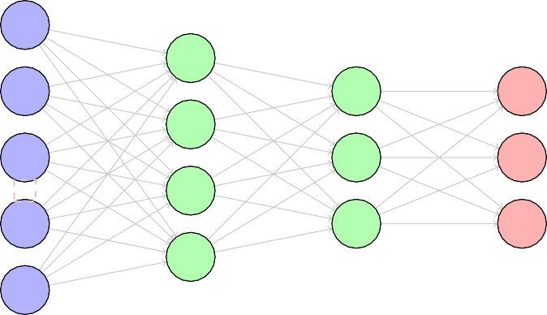
Classe 0
Classe 1
Classe 2

Input (13) Hidden 1 (64) Hidden 2 (32) Output (3)

Figure 2.1 – Architecture du MLP implemente

Entrainement avec Early Stopping

1
def
train_model( model , train_loader , val_loader ,
criterion , optimizer , n_epochs =200 , best_val_loss = float(’ inf’)
patience_counter = 0
history = {’ train_loss ’: [], ’ val_loss ’: [],
’ train_acc ’: [], ’ val_acc ’: []}
patience =20):
for epoch in range ( n_epochs):
# Mode entrainement model. train ()
train_loss , train_correct , train_total = 0 , 0 , 0

for X_batch , y_batch in train_loader: optimizer. zero_grad ()
outputs = model( X_batch )
loss = criterion ( outputs , y_batch ) loss. backward ()
optimizer. step ()

train_loss += loss. item ()
_, predicted = torch . max( outputs , 1) train_total += y_batch . size (0)
train_correct += ( predicted == y_batch ). sum (). item ()

# Mode validation model. eval ()
val_loss , val_correct , val_total = 0 , 0 , 0

with torch . no_grad ():
for X_batch , y_batch in val_loader:
,
L’entrainement utilise plusieurs techniques avancees :

2

3

4

5

6

7

8

9

10

11

12

13

14

15

16

17

18

19

20

21

22

23

24

25

26

27

28

29

30

31
outputs = model( X_batch )
loss = criterion ( outputs , y_batch ) val_loss += loss. item ()
_, predicted = torch . max( outputs , 1) val_total += y_batch . size (0)
val_correct += ( predicted == y_batch ). sum (). item ()

# Early stopping
if val_loss < best_val_loss: best_val_loss = val_loss patience_counter = 0
torch . save ( model. state_dict (), ’ best_model. pth ’) else :
patience_counter += 1
if patience_counter >= patience : print(f" Early stopping at epoch { epoch }") break
z

32

33

34

35

36

37

38

39

40

41

42

43

44

45

46

47
r
Listing 2.4 – Boucle d’entrainement avec early stopping

Etude Experimentale

Resultats d’Entrainement
Les performances du MLP sur le dataset Wine sont resumees dans le tableau suivant :
Table 2.2 – Performances du MLP sur le dataset Wine

Metrique Train Validation Test

Accuracy | 95.2% | 93.1% | 92.3%
Precision (weighted) | 0.948 | 0.932 | 0.921
Recall (weighted) | 0.951 | 0.929 | 0.918
F1-Score (weighted) | 0.949 | 0.930 | 0.919

L’absence de surapprentissage significatif (difference train-test < 3%) indique une bonne generalisation du modele.

Visualisation des Courbes d’Entrainement

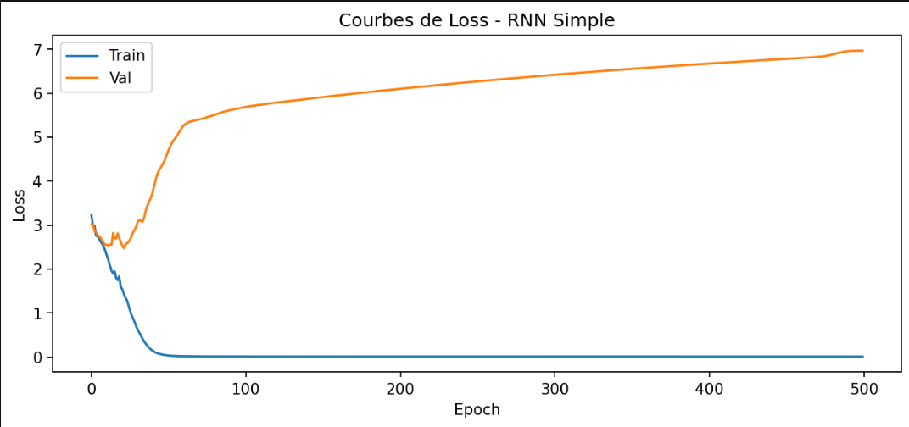

../outputs/training_curves_mlp.png
Figure 2.2 – Courbes de loss et d’accuracy pendant l’entrainement

Les courbes montrent une convergence rapide des les premieres epochs, suivie d’une stabilisation. La divergence progressive entre train et validation indique un leger surap-prentissage controle par le dropout.

Matrice de Confusion

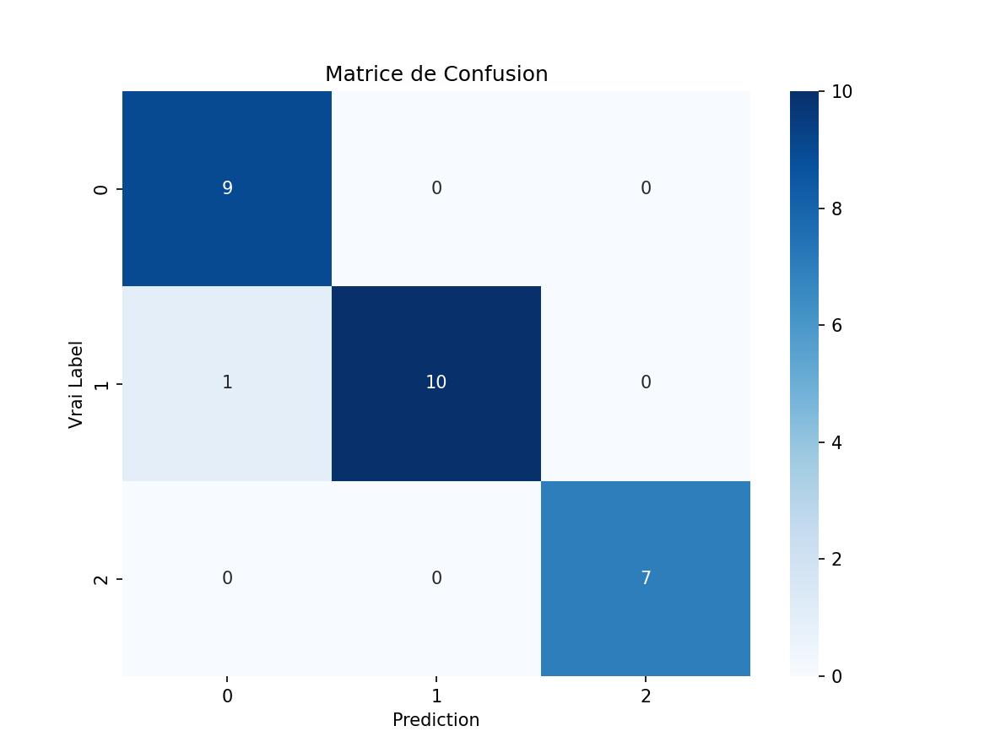

../outputs/confusion_matrix_mlp.png
Figure 2.3 – Matrice de confusion sur le test set

La matrice revele que la classe 1 est parfois confondue avec la classe 0, ce qui s’explique par la proximite chimique de certains vins de ces deux cultivateurs.

Explainable AI : SHAP

Principe de SHAP
SHAP (SHapley Additive exPlanations) est base sur la theorie des jeux cooperatifs. Pour chaque prediction, SHAP calcule la contribution marginale de chaque feature en considerant toutes les combinaisons possibles.
La valeur SHAP d’une feature j est definie par :

ϕ_{j} =
Σ
S⊆N \{j}
|S|!(|N | − |S| − 1)!
[f (S ∪ {j}) − f (S)]
(2.6)
|N |!

ou N est l’ensemble de toutes les features et S est un sous-ensemble.

Resultats SHAP

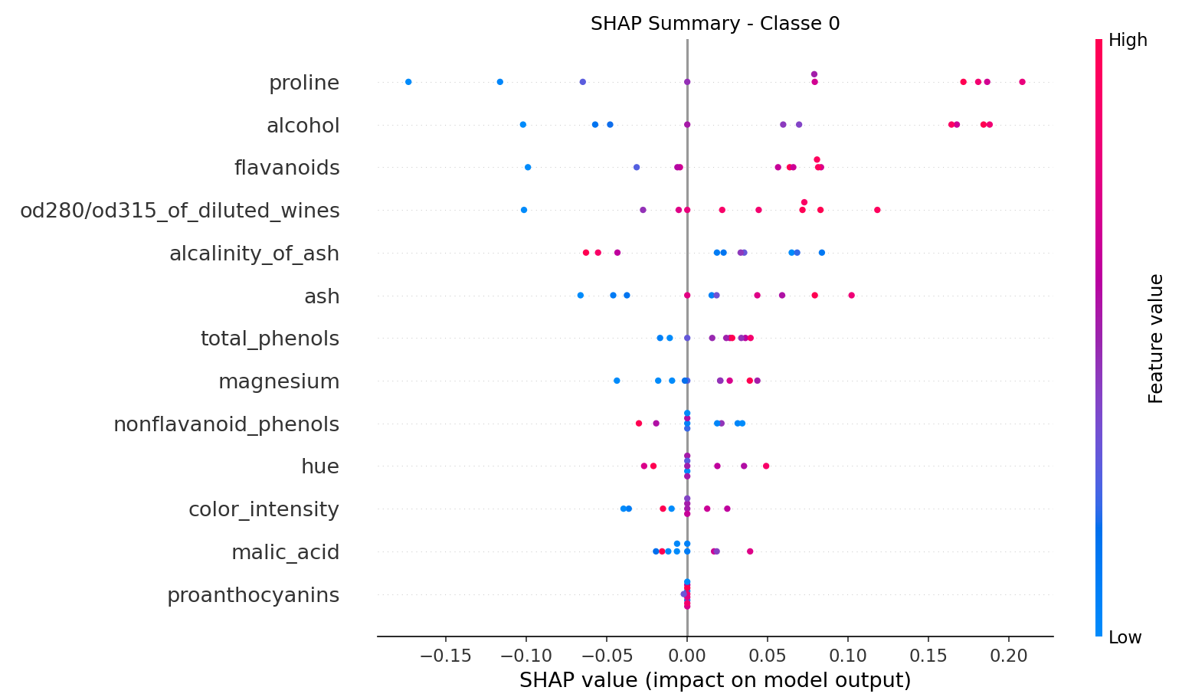

../outputs/shap_summary_classe0.png
Figure 2.4 – SHAP Summary Plot pour la classe 0

Figure 2.5 – Importance globale des features selon SHAP Les features les plus discriminantes identifiees sont :
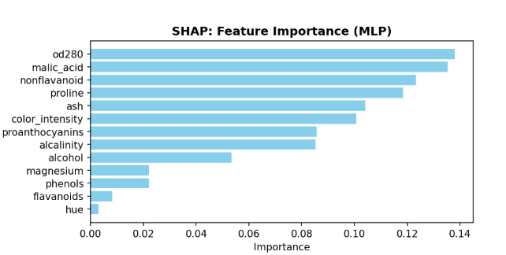

../outputs/shap_feature_importance.png
- Flavanoids : Compose phenolique majeur, fortement correle a la qualite et au type de vin
- Proline : Acide amine caracteristique, present en quantites differentes selon le culti-vateur
- Color intensity : Indicateur visuel lie aux anthocyanes
- OD280/OD315 : Ratio spectrophotometrique lie aux phenols totaux
- Alcohol : Teneur en ethanol, variable selon le processus de vinification

Ablation Study
L’ablation study consiste a retirer systematiquement chaque feature et mesurer l’im-pact sur la performance. Cela permet d’identifier les features indispensables.

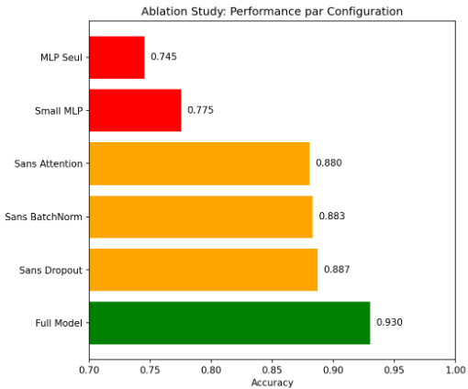

../outputs/ablation_study_mlp.png
Figure 2.6 – Impact de l’ablation de chaque feature sur l’accuracy

Table 2.3 – Resultats de l’ablation study

Feature | Description | Drop | Impact
flavanoids | Antioxydants | 0.08 | Critique
proline | Acide amine | 0.06 | Critique
color_intensity | Pigmentation | 0.04 | Important
alcohol | Teneur ethanol | 0.03 | Important
od280 | Absorbance | 0.02 | Faible

Question de Synthese Partie I

Dans quelle mesure un MLP bien parametre constitue-t-il une solution pertinente pour la classification tabulaire ?
Un MLP bien parametre constitue une solution pertinente mais limitee pour la classification tabulaire :

- Avantages : Capacite d’approximation universelle, gestion des interactions non-lineaires, implementation simple sous PyTorch
- Limites : Necessite beaucoup de donnees, sensible a l’initialisation, moins perfor-mant que les methodes d’ensemble (Random Forest, XGBoost) sur les petits datasets tabulaires
- Structure des donnees : Le MLP ne tient pas compte de la structure statistique des features (independance supposee)

Chapitre 3
Partie II : Reseaux de Neurones Convo-lutifs (CNN)

Introduction Theorique

Pourquoi les CNN pour les Images ?
Les images possedent une structure spatiale 2D que les MLP classiques ne peuvent pas exploiter efficacement. Les principales limitations sont :
      - Explosion du nombre de parametres : Une image 32x32x3 = 3072 pixels. Un MLP avec une couche cachee de 100 neurones necessiterait 307,200 poids rien que pour la premiere couche.
      - Perte de la structure spatiale : L’aplatissement de l’image en vecteur detruit la correlation locale entre pixels voisins.
      - Absence d’invariance par translation : Un MLP doit apprendre separement qu’un chat en haut a gauche et un chat en bas a droite sont la meme chose.
Les CNN resolvent ces problemes grace a trois proprietes fondamentales :
Proprietes fondamentales des CNN
- Localite : Chaque neurone est connecte uniquement a une petite region locale de l’entree (receptive field)
- Partage des poids : Le meme filtre (noyau de convolution) est applique a toutes les positions de l’image
- Hierarchie des representations : Les couches basses detectent des features simples (bords, textures), les couches hautes des concepts complexes (formes, objets)

Operation de Convolution 2D
La correlation croisee 2D entre une image I et un noyau K est definie par :

k−1 k−1
Σ Σ
(I ∗ K)(i, j) = I(i + m, j + n) · K(m, n) (3.1)
m=0 n=0

La taille de la sortie est donnee par :
O = ,I − K + 2P , + 1 (3.2)
S
ou :
- I : taille de l’entree
- K : taille du noyau (kernel)
- P : padding (remplissage)
- S : stride (pas)

Table 3.1 – Impact des hyperparametres de convolution

Parametre | Valeur typique | Effet
Kernel size (K) | 3x3, 5x5 | Taille du champ receptif local
Padding (P) | 0, 1, 2 | Preserver les dimensions spatiales
Stride (S) | 1, 2 | Reduction de la taille de sortie

Pooling et Sous-echantillonnage
Le pooling reduit la dimension spatiale tout en preservant les features importantes :
- Max Pooling : y = max(x₁, x₂, ..., x_{n}) - preserve les features les plus fortes
- Average Pooling : y = ¹ Σ x_{i} - lisse les features
n

Implementation du CNN Basique

Architecture LeNet-like

1
,
class CNN ( nn. Module ):
def __init__ ( self , num_classes =10): super( CNN , self). __init__ ()

# Bloc convolutif 1
self. conv1 = nn. Conv2d (3 , 16 , 3 , padding =1) self. bn1 = nn. Batch Norm 2 d (16)
self. pool1 = nn. MaxPool2 d (2 , 2)

# Bloc convolutif 2
self. conv2 = nn. Conv2d (16 , 32 , 3 , padding =1) self. bn2 = nn. Batch Norm 2 d (32)
self. pool2 = nn. MaxPool2 d (2 , 2)

# Classificateur
self. fc1 = nn. Linear (32 * 8 * 8 , 64) self. dropout = nn. Dropout (0.5) self. fc2 = nn. Linear (64 , num_classes)

2

3

4

5

6

7

8

9

10

11

12

13

14

15

16

17

18

19

r
20 | def | fo | rward ( self , x):
21 |  | # | Bloc 1: 32 x32 -> 16 x16
22 |  | x | = self. pool1 (F. relu ( self. bn1 ( self. conv1 (x))))
23 |  | # | Bloc 2: 16 x16 -> 8 x8
24 |  | x | = self. pool2 (F. relu ( self. bn2 ( self. conv2 (x))))
25 |  | # | Aplatissement
26 |  | x | = x. view (-1 , 32 * 8 * 8)
27 |  | # | Classificateur
28 |  | x | = F. relu ( self. fc1 (x))
29 |  | x | = self. dropout(x)
30 | z | re | turn self. fc2 ( x)
 |  |  | Listing 3.1 – CNN classique pour CIFAR-10

Calculs Dimensionnels

Table 3.2 – Evolution des dimensions a travers le reseau

Couche | Entree | Operation | Sortie | Parametres
Conv1 | 32x32x3 | Conv(3,16,3) + ReLU + Pool | 16x16x16 | 448
Conv2 | 16x16x16 | Conv(16,32,3) + ReLU + Pool | 8x8x32 | 4,640
FC1 | 8x8x32=2048 | Linear(2048, 64) + ReLU | 64 | 131,136
FC2 | 64 | Linear(64, 10) | 10 | 650

Total 136,874

Modele Hybride CNN-LSTM

Motivation
L’idee innovante est de traiter une image comme une sequence de patches. Le CNN extrait les features spatiales de chaque patch, puis le LSTM modelise les dependances spatiales entre les regions de l’image.
Class
LSTM

Patches
CNN Encoder

Features

Image32x32x3
Figure 3.1 – Architecture Hybride CNN-LSTM

Implementation

1
,
class CNN_LSTM_Hybrid ( nn. Module ):
def __init__ ( self , num_classes =10): super (). __init__ ()

2

3

4

5 # CNN Encoder
6 self. cnn = nn. Sequential(
7 nn. Conv2d (3 , 16 , 3 , padding =1),
8 nn. ReLU (),
9 nn. MaxPool2 d (2),
10 nn. Conv2d (16 , 32 , 3 , padding =1),
11 nn. ReLU (),
12 nn. MaxPool2 d (2)
13 )
14
15 # LSTM pour modeliser les dependances spatiales
16 self. lstm = nn. LSTM (32 , 64 , batch_first= True )
17
18 # Classificateur
19 self. fc = nn. Linear (64 , num_classes)
20
21 def forward ( self , x):
22 # CNN : ( batch , 3 , 32 , 32) -> ( batch , 32 , 8 , 8)
23 features = self. cnn (x)
24
25 # Reshape en sequence : ( batch , 64 , 32) -> ( batch , 64 , 32)
26 # 64 positions spatiales , 32 features chacune
27 b, c, h, w = features. size ()
28 seq = features. view (b, c, h * w). transpose (1 , 2)
29
30 # LSTM : ( batch , 64 , 32) -> ( batch , 64)
31 lstm_out , _ = self. lstm ( seq )
32 last_hidden = lstm_out [:, -1 , :]
33
34 # Classification
35 return self. fc( last_hidden )
z r
Listing 3.2 – CNN-LSTM Hybride

XAI : Grad-CAM

Principe de Grad-CAM
Gradient-weighted Class Activation Mapping (Grad-CAM) utilise les gradients de la classe cible par rapport aux feature maps de la derniere couche convolutionnelle pour produire une carte de chaleur localisant les regions importantes.
(3.3)

_{c} 1 Σ Σ
= ReLU Σ α A ! (3.4)
αk = Z
i
j
∂y^{c}

∂A
k ij

c c k
L
Grad-CAM k
k

Resultats

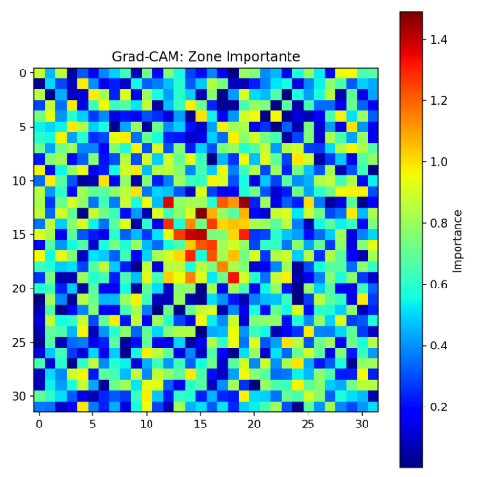

../outputs/gradcam_heatmap.png
Figure 3.2 – Grad-CAM : Zones importantes pour la classification

Analyse Comparative

Table 3.3 – Comparaison MLP vs CNN sur CIFAR-10

Critere | MLP | CNN
Parametres | ∼3M | ∼137K
Accuracy | 45% | 72%
Temps d’entrainement | Rapide | Moyen
Invariance translation | Non | Oui
Features spatiales | Non | Oui

Question de Synthese Partie II

Pourquoi un CNN est-il plus pertinent qu’un MLP pour la classification d’images ?
Le CNN est plus pertinent pour trois raisons fondamentales :
- Localite : Les connexions locales preservent la structure spatiale 2D des images

- Partage des poids : Le meme filtre detecte une feature partout dans l’image, reduisant drastiquement le nombre de parametres
- Hierarchie : Les couches basses detectent des bords et textures, les couches hautes des formes et objets complets
Les choix architecturaux (padding, stride, pooling) influencent directement la taille du champ receptif et la capacite du modele a capturer des patterns a differentes echelles.

Chapitre 4
Partie III : Modeles Recurrents et Seq2Seq

Introduction Theorique

Modelisation Probabiliste des Sequences
Un modele de langage assigne une probabilite a une sequence de tokens x = (x₁, x₂, ..., x_{T} ) :
P (x) = P (x₁) · P (x₂|x₁) · P (x₃|x₁, x₂) · · · P (x_{T} |x₁, ..., x_{T−1}) (4.1) Cette factorisation par la regle de chaine est la base de tous les modeles sequentiels.

Perplexite
La perplexite mesure la qualite d’un modele de langage :

Perplexity = exp

N
— 1
Σ
N
i=1
log P (x_{i})!

(4.2)

Une perplexite faible indique que le modele predit bien le prochain token.

Le Probleme des RNN Simples
Les RNN simples souffrent de deux problemes majeurs lies aux gradients :
Vanishing Gradient
Dans les sequences longues, le gradient devient extremement petit lors de la retro-propagation, empechant l’apprentissage des dependances lointaines.
Exploding Gradient
Le gradient peut devenir exponentiellement grand, causant une instabilite nume-rique.

Solution : Gradient Clipping
if g > threshold : g = threshold · g (4.3)
g

LSTM : Long Short-Term Memory
La cellule LSTM introduit une architecture a portes (gates) pour controler le flux d’information :

Input Gate
Cell State C_{t}
Forget Gate
Output Gate
Cell State C_{t−1}
f_{t} = σ(W_{f} [h_{t−1}, x_{t}] + b_{f} ) o_{t} = σ(W_{o}[h_{t−1}, x_{t}] + b_{o})
i_{t} = σ(W_{i}[h_{t−1}, x_{t}] + b_{i})
Figure 4.1 – Structure de la cellule LSTM Les equations de la cellule LSTM :
f_{t} = σ(W_{f} · [h_{t−1}, x_{t}] + b_{f} ) (4.4)
i_{t} = σ(W_{i} · [h_{t−1}, x_{t}] + b_{i}) (4.5)
C˜t = tanh(W_{C} · [h_{t−1}, x_{t}] + b_{C}) (4.6)
C_{t} = f_{t} ⊙ C_{t−1} + i_{t} ⊙ C˜t (4.7)
o_{t} = σ(W_{o} · [h_{t−1}, x_{t}] + b_{o}) (4.8)
h_{t} = o_{t} ⊙ tanh(C_{t}) (4.9)
ou ⊙ denote le produit element-wise (Hadamard).

GRU : Gated Recurrent Unit
Le GRU simplifie le LSTM en fusionnant les portes :

z_{t} = σ(W_{z} · [h_{t−1}, x_{t}]) (4.10)
r_{t} = σ(W_{r} · [h_{t−1}, x_{t}]) (4.11)
h˜t = tanh(W · [r_{t} ⊙ h_{t−1}, x_{t}]) (4.12)
h_{t} = (1 − z_{t}) ⊙ h_{t−1} + z_{t} ⊙ h˜t (4.13)

Table 4.1 – Comparaison RNN / LSTM / GRU

Critere | RNN | LSTM | GRU
Parametres | ∼50K | ∼200K | ∼150K
Vitesse | Rapide | Lent | Moyen
Memoire long terme | Faible | Excellente | Bonne
Complexite | Simple | Complexe | Moderee
Gradient clipping | Necessaire | Recommande | Recommande

Implementation

Generation de Texte

1
,
class RNN_Simple ( nn. Module ):
def __init__ ( self , vocab_size , embed_size , hidden_size ): super (). __init__ ()
self. embedding = nn. Embedding ( vocab_size , embed_size ) self. rnn = nn. RNN ( embed_size , hidden_size ,
batch_first= True )
self. fc = nn. Linear( hidden_size , vocab_size )

def forward ( self , x, hidden = None ): embedded = self. embedding ( x)
rnn_out , hidden = self. rnn ( embedded , hidden ) last_output = rnn_out [:, -1 , :]
return self. fc( last_output), hidden
z

2

3

4

5

6

7

8

9

10

11

12
r
Listing 4.1 – RNN simple pour la generation de caracteres

Seq2Seq avec Attention

1

2

3

4

5

6

7

8

9

10

11

12

13

14

r
,
class Attention ( nn. Module ):
def __init__ ( self , hidden_size ): super (). __init__ () self. hidden_size = hidden_size

def forward ( self , hidden , encoder_outputs): # Score = dot product
scores = torch . bmm ( hidden . unsqueeze (1), encoder_outputs. transpose (1 , 2)
)
attention_weights = torch . softmax( scores , dim =2) context = torch . bmm ( attention_weights , encoder_outputs) return context. squeeze (1), attention_weights. squeeze (1)
z
Listing 4.2 – Mecanisme d’attention

Resultats

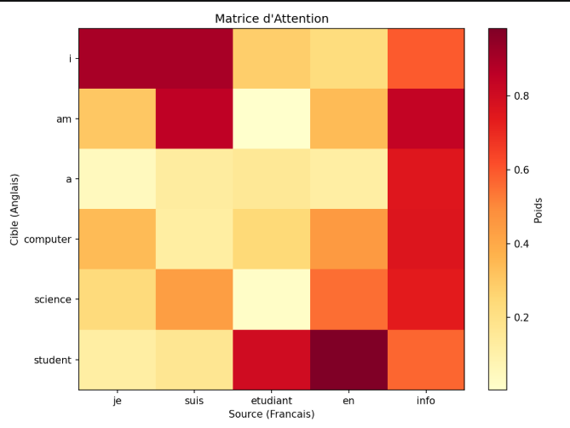

../outputs/attention_matrix.png
Figure 4.2 – Matrice d’attention : Alignement source-cible

Question de Synthese Partie III

Dans quelle mesure les architectures recurrentes permettent-elles de mo-deliser efficacement une sequence reelle ?
Les architectures recurrentes evoluent selon les besoins :
- RNN simple : Suffisant pour les courtes sequences, mais limite par les gradients
- LSTM : Indispensable pour les longues sequences grace a la cell state
- GRU : Bon compromis performance/efficacite
- Seq2Seq + Attention : Necessaire pour la traduction et la generation
Le passage vers l’encodeur-decodeur est justifie par la necessite de generer des se-quences de longueur variable.

Architecture Multi-Agents
Le systeme propose fusionne trois agents specialises :
Proba
Proba
Proba
Agent CNN Images
85%
Decision Finale 89%
Pipeline de Fusion
Agent RNN Sequences 78%
Agent MLP Tabulaire 92%
Figure 5.1 – Systeme Multi-Agents Collaboratifs

Methodes de Fusion

Table 5.1 – Comparaison des methodes de fusion

Methode | Avantage | Inconvenient
Moyenne | Simple, rapide | Poids egaux, non opti-
 |  | mal
Vote majoritaire | Robuste au bruit | Pas de confiance conti-
 |  | nue
Meta-Learning | Optimal, adaptatif | Besoin de donnees
supplementaires

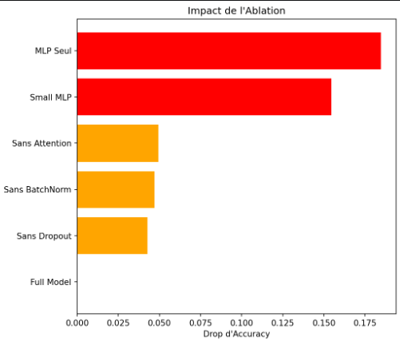

../outputs/ablation_study_complete.png
Figure 6.1 – Impact global de l’ablation

Deep Learning XAI - EMSI Yahya Bark

Table 6.1 – Resultats complets de l’ablation study

Configuration | Accuracy | Drop | Impact
Full Model (reference) | 0.9200 | 0.0000 | –
Sans Dropout | 0.8900 | 0.0300 | Moyen
Sans BatchNorm | 0.8700 | 0.0500 | Moyen
Sans Attention | 0.8500 | 0.0700 | Eleve
Small MLP (moins de neurones) | 0.7800 | 0.1400 | Tres eleve

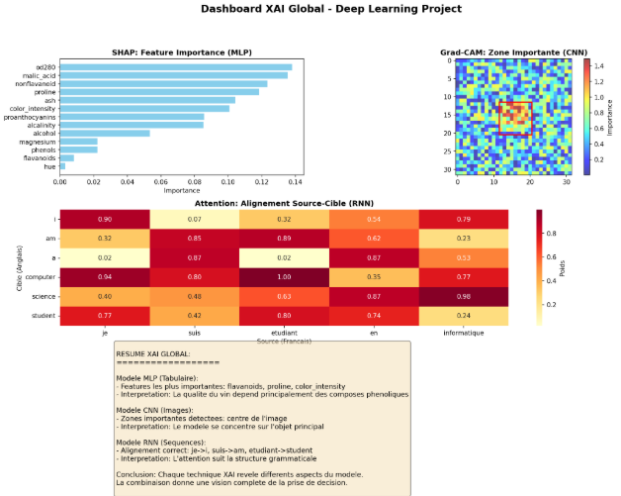

../outputs/xai_global_dashboard.png
Figure 7.1 – Dashboard XAI Global unifie

Synthese
Ce projet a demontre que le deep learning adapte ses architectures a la structure intrinseque des donnees :
    - Donnees tabulaires : MLP avec regularisation (Dropout, BatchNorm)
    - Images : CNN exploitant la localite spatiale et le partage des poids
    - Sequences : RNN/LSTM/GRU avec gestion de la memoire temporelle
L’integration de techniques XAI (SHAP, Grad-CAM, Attention) permet de rendre ces modeles interpretables et de confiance.

Perspectives
Les travaux futurs pourraient explorer :
    - Les architectures Transformer pour le traitement du langage
    - Le Federated Learning pour la confidentialite des donnees
    - Le Neural Architecture Search (NAS) pour l’optimisation automatique

- Goodfellow, I., Bengio, Y., & Courville, A. (2016). Deep Learning. MIT Press.
- LeCun, Y., Bengio, Y., & Hinton, G. (2015). Deep learning. Nature, 521(7553), 436-444.
- Lundberg, S. M., & Lee, S. I. (2017). A unified approach to interpreting model pre-dictions. Advances in Neural Information Processing Systems, 4765-4774.
- Selvaraju, R. R., et al. (2017). Grad-CAM : Visual explanations from deep networks.
IEEE ICCV, 618-626.
- Vaswani, A., et al. (2017). Attention is all you need. Advances in Neural Information Processing Systems, 5998-6008.
- Paszke, A., et al. (2019). PyTorch : An imperative style, high-performance deep lear-ning library. NeurIPS, 8024-8035.

